Comunicado à imprensa

Desempenho excepcional: Sistermi escolhe o LTM 1250-5.1 Liebherr

⸺
A Sistermi investe no LTM 1250-5.1 para montagem e manutenção industrial
Potência, segurança e precisão foram os fatores decisivos para escolha do guindaste móvel sobre pneus da Liebherr
A alta confiabilidade, as grandes capacidades de elevação e as tecnologias modernas do guindaste móvel sobre pneus foram os fatores decisivos para a escolha da locadora de guindastes brasileira Sistermi pelo LTM 1250-5.1. O guindaste de cinco eixos será utilizado nas indústrias química, petroquímica, siderúrgica, mineração e celulose, atuando em montagem e manutenção industrial.
Guaratinguetá (Brasil), 27 de outubro 2023 – Com mais de 40 anos de experiência em montagem e manutenção industrial, a Sistermi Locação de Máquinas e Equipamentos Ltda. ampliou sua frota com o all-terrain LTM 1250-5.1. A demanda por um equipamento mais potente e com sistemas de lanças mais altos tem crescido na área de atuação da locadora: ”Escolhemos o modelo de 250 t com a intenção de aumentar a capacidade de carga e altura de içamento dos nossos equipamentos, atendendo às necessidades de nossos clientes”, explica Juliano Martins, diretor da Sistermi.
A decisão pelo guindaste Liebherr baseia-se na qualidade dos produtos e na confiabilidade da marca: “Nossos clientes têm grandes expectativas quando se trata de segurança operacional. Por isso, os guindastes Liebherr são muito populares entre eles, pois são equipados com as conhecidas tecnologias necessárias para garantir alta segurança nas operações. Além disso, esses guindastes são sinônimos de confiabilidade e alta disponibilidade, para que os prazos possam ser cumpridos com facilidade”, finaliza Martins.
O LTM 1250-5.1 foi desenvolvido para entregar a capacidade máxima de carga com um guindaste móvel de cinco eixos. Está equipado com as mais recentes tecnologias desenvolvidas pela Liebherr, que garantem a segurança e adaptabilidade do guindaste, como o VarioBallast®. Este sistema permite o içamento de capacidades máximas de carga com a variação do raio do contrapeso, possibilitando sua utilização em locais restritos. O guindaste móvel sobre pneus de 250 t também conta com as comprovadas tecnologias VarioBase®, ECOmode e ECOdrive, que o torna ainda mais eficiente e versátil.
"O LTM 1250-5.1 é um guindaste versátil, que conta com tecnologias exclusivas Liebherr, garantindo uma operação segura e flexível. É um excelente complemento para qualquer frota: oferece capacidades incomparáveis em cinco eixos ", explica o gerente de vendas de guindaste móveis sobre esteiras e pneus da Liebherr, Rene Porto.
Sobre a Sistermi Locação de Máquinas e Equipamentos Ltda.
Fundada em 1979 em Serra/ES para atender a crescente demandas regional por serviços de manutenção industrial e movimentação de cargas, a Sistermi possui 380 equipamentos em sua frota. A empresa de locação atua em importantes projetos nas indústrias de aço, mineração, celulose, portos e petróleo e gás. A empresa conta atualmente conta com 560 colaboradores e possui filiais em Minas Gerais, Espírito Santo, Rio de Janeiro e na região sul da Bahia.
Sobre a Liebherr-Werk Ehingen GmbH
A Liebherr-Werk Ehingen GmbH é um dos principais fabricantes de guindastes móveis e sobre esteiras. A gama de guindastes móveis estende-se desde o guindaste de 2 eixos de 35 toneladas até o guindaste de carga pesada com uma capacidade de carga de 1.200 toneladas e um chassi de 9 eixos. Os guindastes com lança treliçada em guindastes móveis ou sobre esteiras atingem capacidades de carga de até 3.000 toneladas. Com sistemas universais de lanças e equipamentos adicionais abrangentes, eles são usados ​​em canteiros de obras em todo o mundo. 4.300 colaboradores trabalham no local em Ehingen. Um serviço amplo e mundial garante alta disponibilidade de guindastes móveis e sobre esteiras. Em 2022, foi gerado um faturamento de 2,37 bilhões de euros na fábrica da Liebherr em Ehingen.
Sobre o Grupo Liebherr
O Grupo Liebherr é uma companhia de tecnologia de gestão familiar, com uma variedade de produtos altamente diversificada. A empresa é uma das maiores fabricantes de máquinas de construção do mundo, e, além disso, oferece vários outros produtos de alta qualidade e orientados ao cliente. O Grupo engloba hoje mais de 140 empresas em todos os continentes, emprega mais de 50.000 colaboradores e faturou, em 2022, mais de € 12,5 bilhões. Desde sua fundação no ano de 1949, no sul da Alemanha, em Kirchdorf an der Iller, a Liebherr tem o objetivo de contribuir para a inovação tecnológica trazendo soluções sem paralelo na indústria para seus clientes.
Imagens
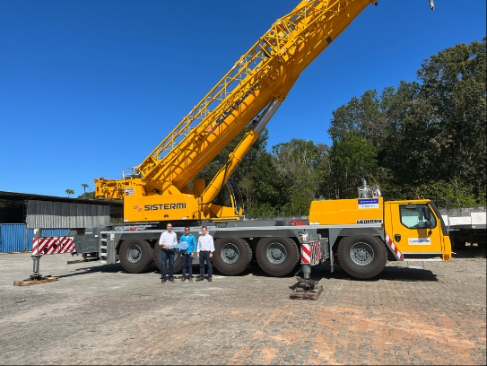
sistermi-ltm1250-5.1-01.jpg
Da esquerda para direita: Fabio Azevedo (Liebherr Brasil Ltda), Julio Martins (Sistermi Locação de Máquinas e Equipamentos Ltda.) and Rene Porto (Liebherr Brasil Ltda)

Contato
Tatiana Bielefeld
Marketing
Telefone: +55 12 2131 4640
E-mail: Tatiana.bielefeld@liebherr.com
Publicado por
Liebherr Brasil Ltda
Guaratinguetá/Brasil
www.liebherr.com.br

